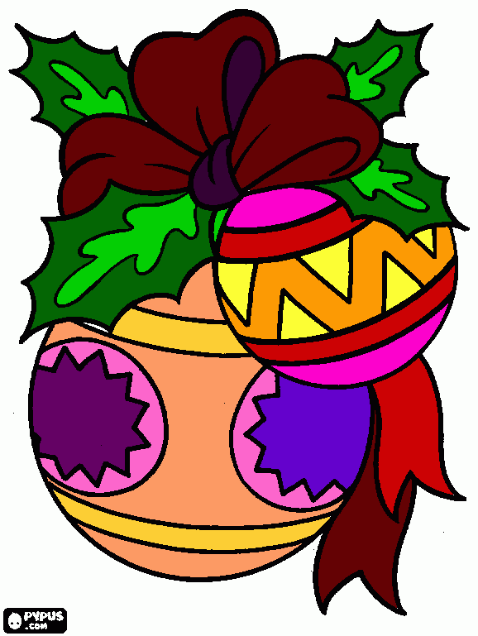

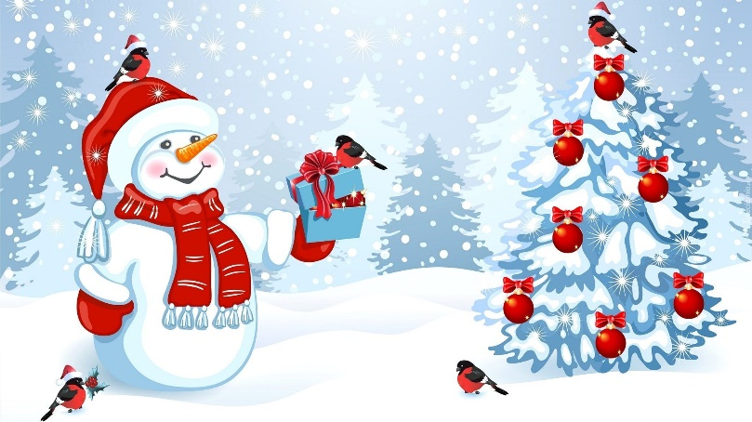
Na Święta Bożego Narodzenia
oraz na nadchodzący Nowy Rok
dużo radości i dobroci od ludzi,
szczęścia rodzinnego
oraz niosącego pokój błogosławieństwa Bożego

Niech te święta
Bożego Narodzenia
będą pełne radości wytchnienia i zatrzymania od szumu dnia codziennego.

Życzy Samorząd Uczniowski
Przewodnicząca Ludmiła Wyrwa
Vice-przewodniczący Piotr Tomaszek
oraz pozostali członkowie samorządu
Natalia Mitrowska, Julia Urbanik i Ewa Mill



